**Київський Національний Університет імені Тараса Шевченка**

Фізичний факультет

ЗВІТ

ПРО ПРАКТИЧНУ РОБОТУ №1

ВИМІРЮВАЛЬНЕ ОБЛАДНАННЯ

Керівник практикуму _________Єрмоленко Р. В.

_________Сулима О. Ю.

2020

Роботу закінчено 17 лютого 2020 р.

**Реферат**

Звіт про практичну роботу №1: 9 с., 3 табл., 8 рис., 2 графіка.

ГЕНЕРАТОР ІМПУЛЬСІВ, ОСЦИЛОГРАФ, ВИМІРЮВАЧ ІМПЕДАНСУ, АМПЛІТУДНИЙ СПЕКТР, ПЕРЕТВОРЕННЯ ФУР’Є, ФІГУРИ ЛІСАЖУ, АКТИВНИЙ ТА РЕАКТИВНИЙ ОПОРИ.

Об’єкт дослідження – імпульси з генератора, резистор, конденсатор та котушка індуктивності.

Мета роботи – навчитися працювати з генератором імпульсів, осцилографом та вимірювачем імпедансу.

Методи дослідження – перетворення Фур’є, фігури Лісажу, а також аналіз залежностей характеристик елементів електричної схеми від частоти.

В звіті надане теоретичне пояснення результатів з осцилографом, а також деякі висновки до отриманих залежностей характеристик електричних елементів від частоти.

**ВСТУП**

В цій роботі представлені основні результати, які були отримані на осцилографі, генераторі та вимірювачі імпедансу.

За допомогою генератора було створено багато сигналів, які вивчалися на осцилографі за допомогою Фур’є перетворення та фігур Лісажу.

Характеристики резистора, конденсатора та котушки в залежності від частоти досліджувалися на імпедансметрі. Результати представлені у вигляді таблиць та графіків.

**1 Ознайомлення з роботою осцилографа Tektronix TDS**

**1.1 Фур’є перетворення для сигналу з генератора**

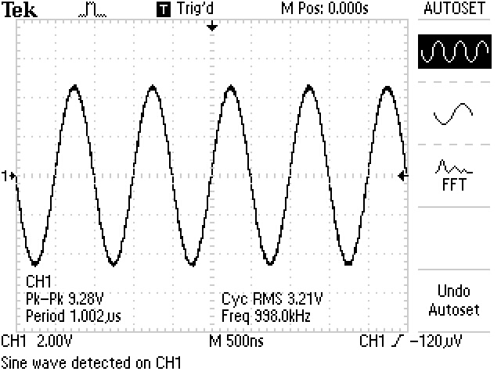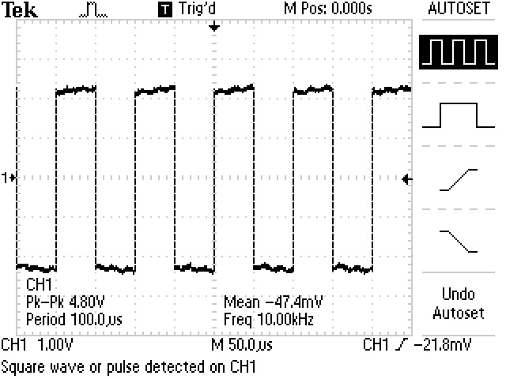 Якщо підключити функціональний генератор до осцилографа, то можна отримати такі види сигналів: синусоїдальні, квадратні, пилкоподібні та інші. Після ручної або автоматичної синхронізації вони мають вигляд на малюнках нижче.

Малюнок 1 – Синусоїдальний сигнал Малюнок 2 – Прямокутний сигнал

Перетворення Фур’є для цих сигналів має наступний вигляд.

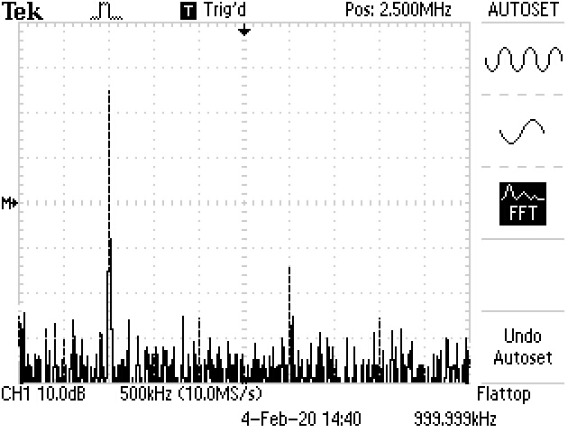

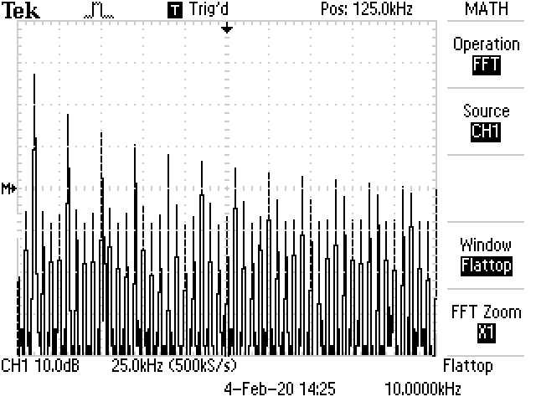

Малюнок 3 – Синусоїда Малюнок 4 – Прямокутний сигнал

На малюнку 3 чітко виражена єдина гармоніка, яка відповідає частоті синусоїдального сигналу.

Прямокутний сигнал має вже певний набір гармонік. Спектр описується наступною формулою:

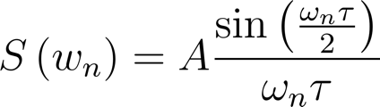

Тут τ – час тривалості імпульсу, який дорівнює інтервалу між сусідніми імпульсами.

Амплітудний спектр такого сигналу має вигляд гіперболи (див. малюнок 5).

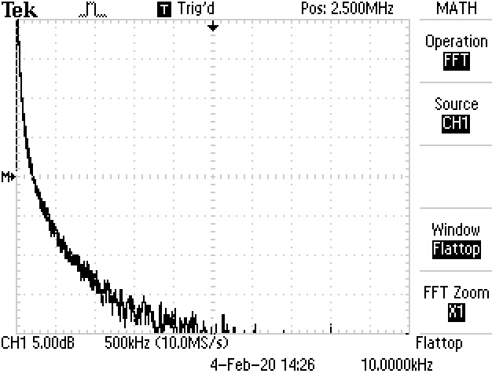

Малюнок 5 – Спектр прямокутного сигналу

**1.2 Фігури Лісажу**

За допомогою двох генераторів можна отримати фігури Лісажу, якщо перейти в режим XY та подати сигнал з одного генератора на перший вхід а сигнал з другого – на другий.

Для найпростішого випадку, коли частоти співпадають маємо в загальному випадку еліпс.

Слід зазначити що з часом еліпс змінював свою форму, оскільки зсув фаз не залишався постійним. Відповідний розрахунок показав що неточність у виставленні однакових частот не може призвести до таких рухів. Можливе пояснення – це неідеальна синхронізація.

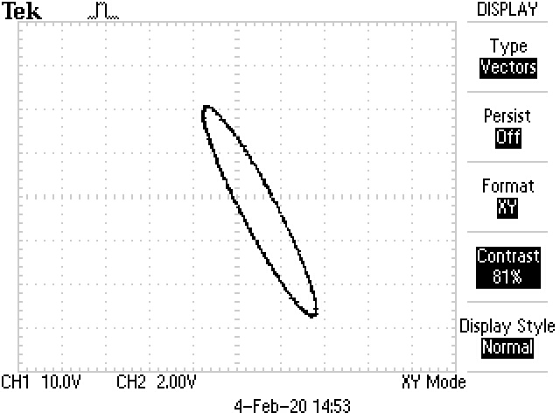

Малюнок 6 – Сигнали з однаковими частотами 1 кГц. Фігура - еліпс

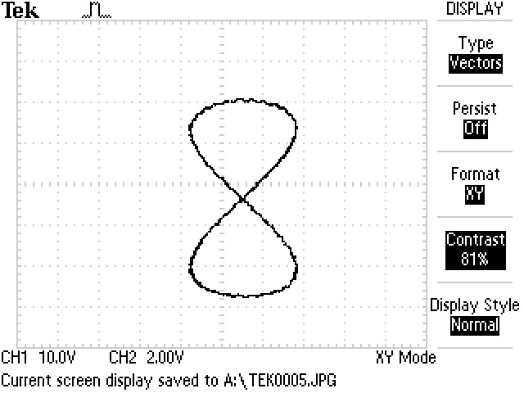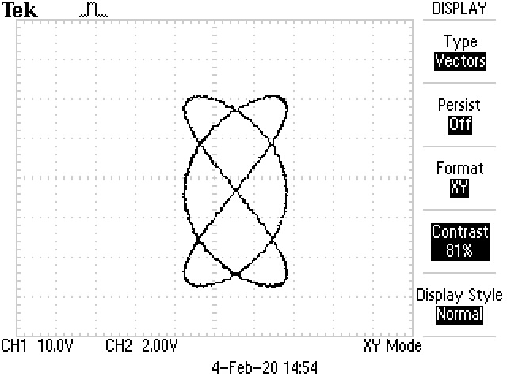Малюнок 7 – Частоти 1 кГц та 2 кГц. Малюнок 8 – Частоти 1.5 кГц та 1 кГц

Легко пересвідчитись, що відношення частот правильне, якщо на малюнку описати прямокутник навколо фігури та порахувати відношення точок дотиків до двох взаємно перпендикулярних сторін. Наприклад, для звичайного еліпса буде одна точка дотику на кожній стороні.

**2 Ознайомлення з роботою вимірювачем імпедансу HP 4192а**

**2.1 Вимірювання електричного опору резистора та ємності конденсатора при різних частотах**

За допомогою імпедансметра було виміряно опір резистора на різних частотах.

|  |  |  |  |  |  |  |  |  |
| --- | --- | --- | --- | --- | --- | --- | --- | --- |
|  | 1 | 2 | 3 | 4 | 5 | 6 | 7 | 8 |
|  | 99.3 | 99.3 | 99.3 | 99.4 | 99.7 | 100.8 | 102.0 | 103.0 |
|  | 0.01 | 1 | 100 | 1000 | 3000 | 70000 | 10000 | 12000 |

Таблиця 1 – Залежність опору резистора від частоти

Отже, з достатньою точністю можна вважати опір резистора рівним 100

Вимірювання ємності конденсатора при різних значеннях частоти було більш цікавим. Нижче представлена таблиця вимірів.

|  |  |  |  |  |  |  |  |  |  |  |  |
| --- | --- | --- | --- | --- | --- | --- | --- | --- | --- | --- | --- |
|  | 1 | 2 | 3 | 4 | 5 | 6 | 7 | 8 | 9 | 10 | 11 |
|  | 0.239 | 0.237 | 0.25 | 0.314 | 0.630 | 5.4 | -1.2 | -0.49 | -0.05 | - | - |
|  | 1 | 10 | 100 | 200 | 300 | 400 | 450 | 500 | 1000 | 5000 | 10000 |

Таблиця 2 – Залежність ємності від частоти

Відповідний графік залежності ємності від частоти.



Графік 1

**2.2 Дослідження індуктивності та активного опору котушки при різних частотах**

|  |  |  |  |  |  |  |  |
| --- | --- | --- | --- | --- | --- | --- | --- |
|  |  |  |  |  |  |  |  |
| 1 | 0.01 | 0.95 | 0.958 | 16 | 0.7 | 0.91 | 0.966 |
| 2 | 0.02 | 0.92 | 0.958 | 17 | 1 | 0.91 | 0.969 |
| 3 | 0.005 | 1.10 | 0.962 | 18 | 2 | 0.91 | 0.99 |
| 4 | 0.03 | 0.92 | 0.958 | 19 | 3 | 0.91 | 1.01 |
| 5 | 0.04 | 0.92 | 0.958 | 20 | 4 | 0.91 | 1.05 |
| 6 | 0.05 | 0.91 | 0.96 | 21 | 10 | 0.90 | 1.53 |
| 7 | 0.06 | 0.91 | 0.961 | 22 | 14 | 0.91 | 2.08 |
| 8 | 0.07 | 0.92 | 0.961 | 23 | 100 | 0.95 | 1.91 |
| 9 | 0.08 | 0.91 | 0.96 | 24 | 150 | 1.01 | 2.62 |
| 10 | 0,09 | 0.91 | 0.959 | 25 | 200 | 1.05 | 3.34 |
| 11 | 0.1 | 0.91 | 0.961 | 26 | 250 | 1.01 | 1.74 |
| 12 | 0.15 | 0.91 | 0.96 | 27 | 500 | 3.5 | 1.34 |
| 13 | 0.2 | 0.91 | 0.961 | 28 | 1000 | 0.54 | 1.02 |
| 14 | 0.3 | 0.91 | 0.96 | 29 | 1250 | 4 | 3.1 |
| 15 | 0.5 | 0.91 | 0.964 | 30 | 1300 | -38 | 2.9 |

Таблиця 3 – Характеристики котушки від частоти

При вивченні властивостей котушки треба вже одночасно враховувати активний та реактивний опори кoтушки. Основні результати наведені в таблиці 3.

В таблиці останні результати сильно змінюються, оскільки при таких значеннях частот котушка стає дуже чутливою до будь-яких змін в середовищі. Аналогічні результати для більших частот краще вже представити у вигляді графіка 2, об’єднуючи виміри в таблиці.



Графік 2

Видно, що для великих частот індуктивність прямує до нуля.

**ВИСНОВКИ**

В ході ознайомлення з принципом роботи осцилографа (з основними елементами, основами ручної синхронізації, режимом для методу Фур’є та режимом XY для фігур Лісажу) я також отримав досвід роботи з генератором, яким було подано різноманітні сигнали, в тому числі й ті, що були створені власноруч.

В звіті представлені також результати вимірів на імпедансметрі, яким було виміряно характеристики резистора, конденсатора та котушки. Залежності параметрів від частоти іноді просто пояснити на деяких інтервалах. Але в усьому діапазоні їх характер досить не очевидний та потребує більш глибшого розуміння. Зрозуміло те, що будь-який контур має деяку свою індуктивність, свій опір та ємність, які необхідно враховувати при вимірюваннях на певних інтервалах. Тим не менш результати задовільні.